先进能源科学与技术广东省实验室
竞价平台操作手册
（V1.0）

北京北龙青云软件有限公司
2026年4月

目录
1. 具体步骤说明 1
1.1. 步骤说明 1
1.2. 业务流程图 2
2. 操作答疑 2
2.1. 采购数据如何发布到竞价平台 2
2.2. 用户如何正确选择采购方式 3
2.3. 选择竞价的采购数据在竞价平台如何查找 3
2.4. 报价单的审批步骤是什么？ 5
2.5. 管理部门如何确认竞价结果 5
2.6. 用户和研究组领导怎么审核竞价结果 6
2.7. 成交公告/废除公告如何查看 8
2.8. 汇总查询（竞价查询） 9
2.9. 平台的供应商有哪些呢 10

具体步骤说明

步骤说明
第一步：智慧办公平台-科研条件-采购申请页面下进行填写采购申请；并选择“采购方式==竞价”；
第二步：完成采购申请的审批后，系统自动将“采购方式==竞价”的采购数据推送“竞价平台”；
第三步：竞价平台自动发布采购需求数据，公示给平台注册内的所有供应商；
第四步：供应商登录平台报价，如果供应商不在平台内，可通过“https://ot.gdlhz.ac.cn/front/index.jsp”访问进行注册；
第五步：供应商注册后经审核通过后，可进行报价；报价时间在“采购申请单”中有报价周期，默认为3个工作日；
第六步：结束报价后，管理部门、申请用户、申请所用所在研究组组长，依次进行确认和审核操作；
第七步：确认和审核完成后，用户根据选择的审核结果进行相应的操作；
【中标】
（1）中标：竞价平台即立刻发布成交公告，用户可在“智慧办公平台-科研条件-合同管理下直接新增合同”。
【非中标】
（1）重新发布：可以重新在平台发布需求，供应商再进行新一轮报价；
（2）终止报价：竞价平台即立刻发布废除公告，不再进行重新发布需求和报价。

业务流程图

操作答疑

采购数据如何发布到竞价平台
采购申请时，选择“采购方式==竞价”，审批完成后，数据自动同步到竞价平台。并根据竞价周期自动发布需求，形成报价需求信息。
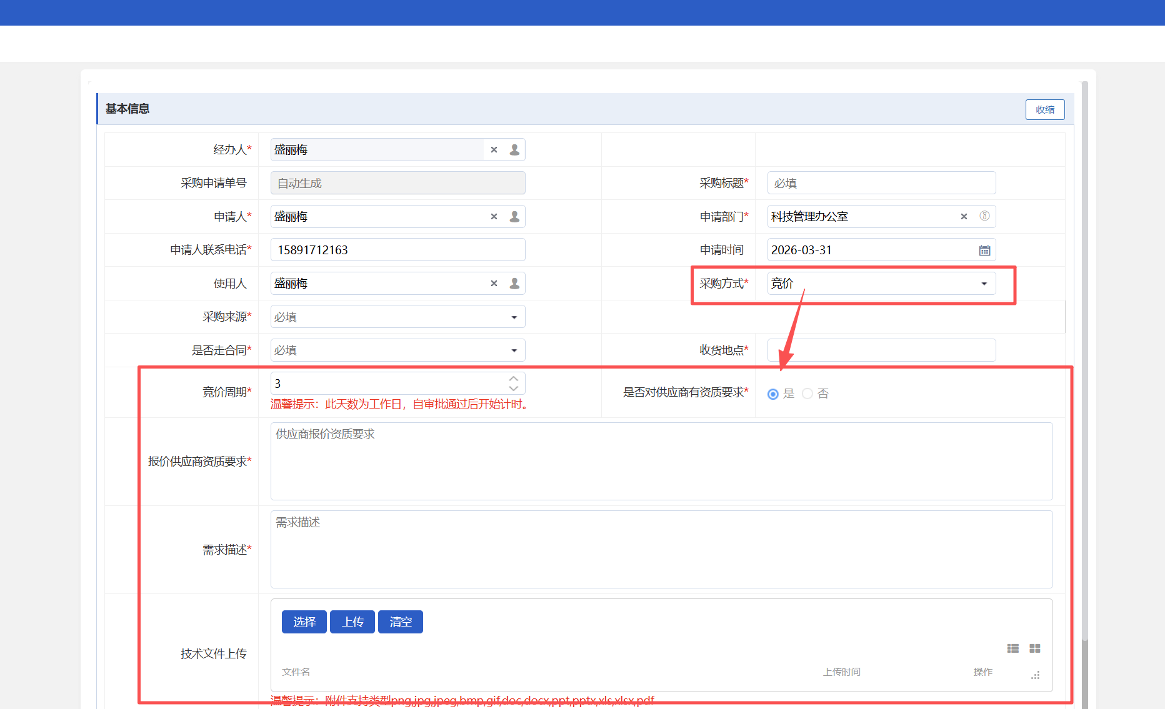

用户如何正确选择采购方式
1、适用范围
金额：0万元（含）—100万元（不含）
除外：政府集中采购、中介超市服务事项
2、竞价要求
选择"多家比价"方式的，须通过竞价平台报价：
5万—20万：不少于2家报价
20万—50万：不少于3家报价

选择竞价的采购数据在竞价平台如何查找

先登录
通过智慧办公平台单点登录，在首页最上方点击“竞价平台”跳转。
登录竞价平台——>点击登录进入首页。
点击登录：账号/密码“智慧办公平台账号/智慧办公平台登录密码”
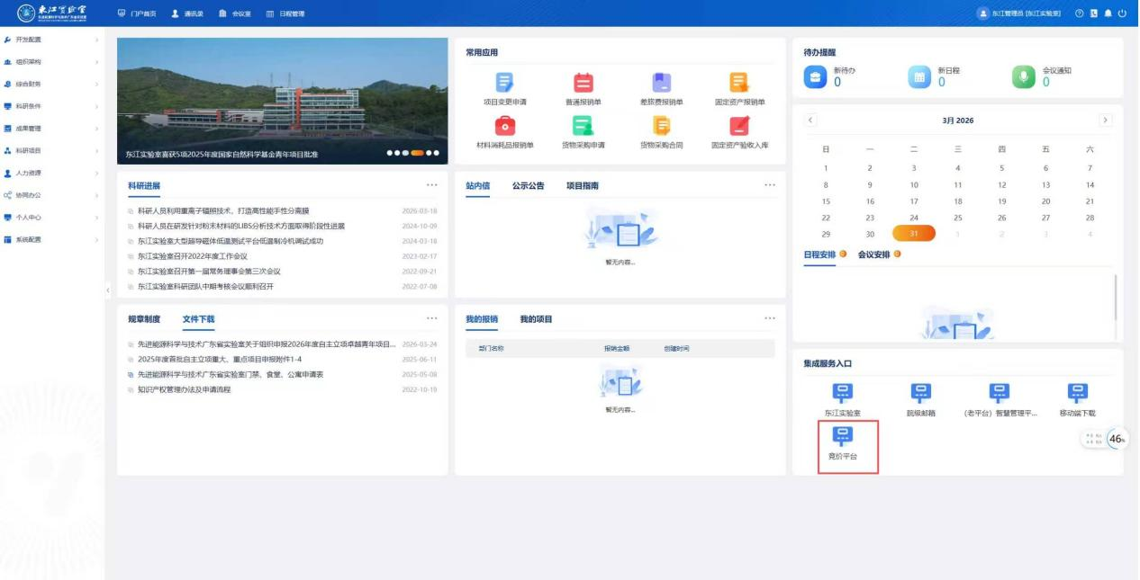
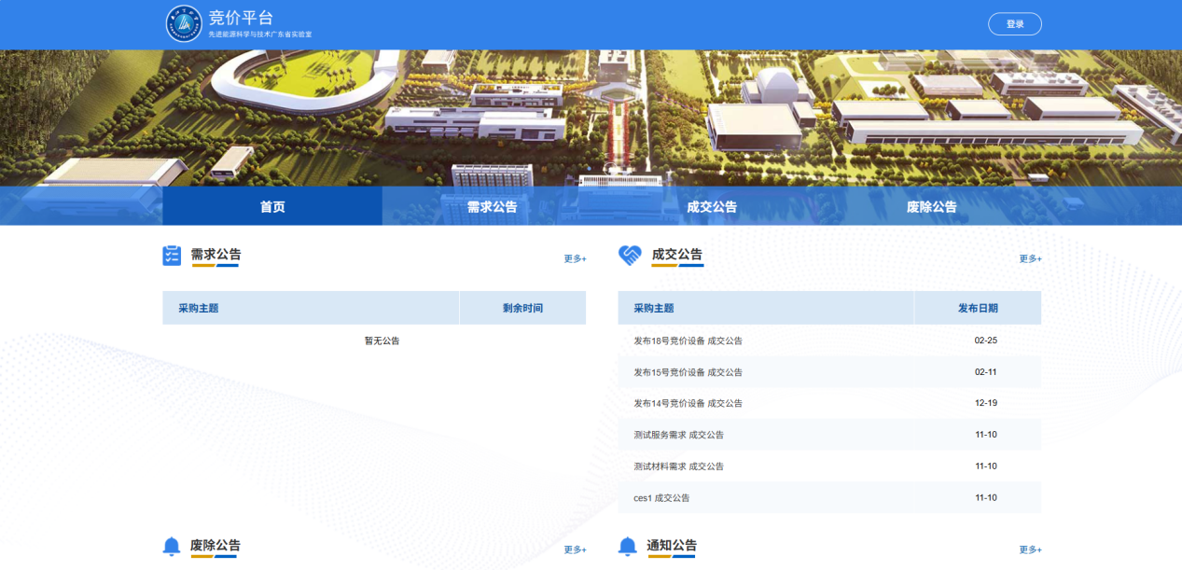
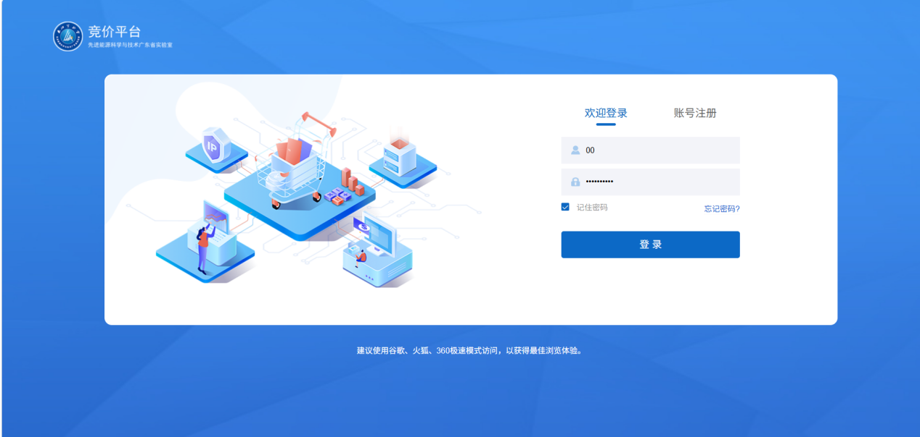
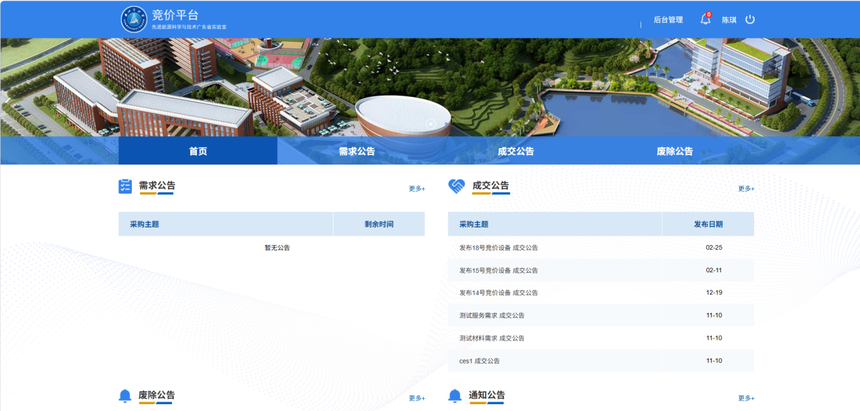

进入后台管理菜单
1、点击右上角后台管理，进入菜单页面
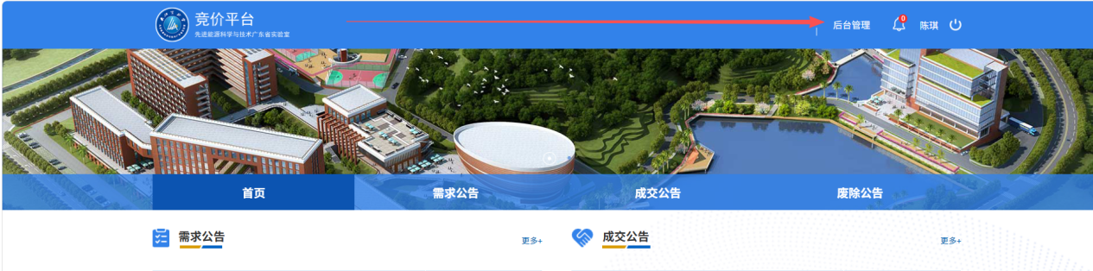
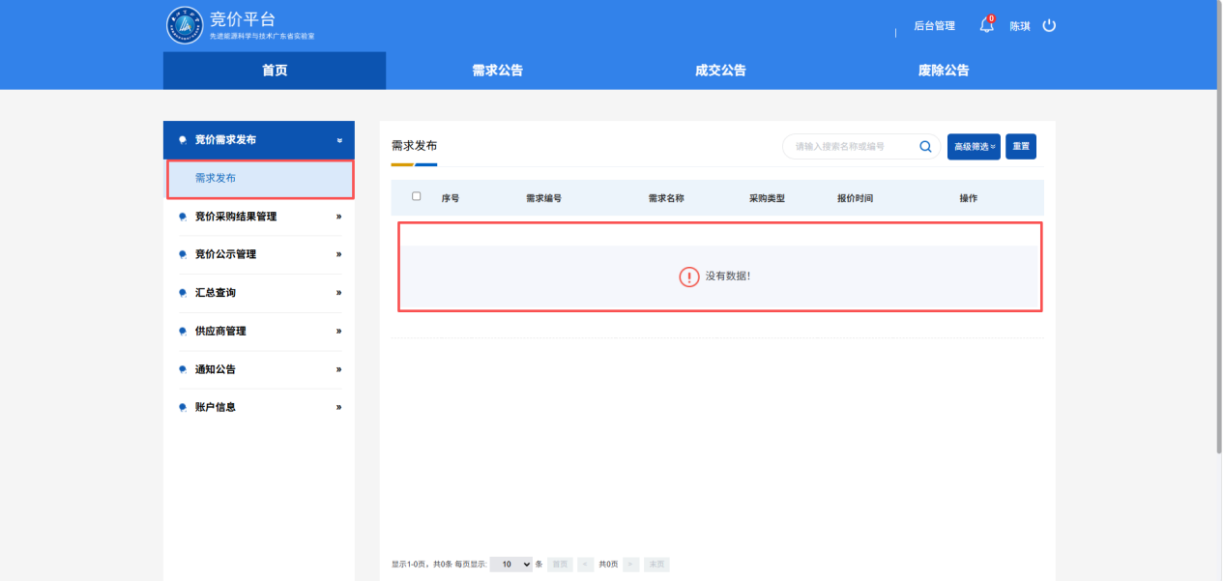

报价单的审批步骤是什么？
先由管理部门确认报价信息是否满足报价条件——>确认通过后由采购者本人审核，来选择中标供应商或调整需求公告信息——>最后由研究组长确认。

管理部门如何确认竞价结果
此部分由管理员审核报价信息是否满足报价条件，审批通过的自动流转到“竞价结果审核”环节。
在首页点击右上角的“后台管理”按钮，页面左侧出现纵向导航栏，找到“竞价采购结果管理（竞价结果确认）”——>在右侧展开页中管理员可查看所有待确认的数据，判断是否满足报价条件，若满足，点击“满足报价条件”进入下一个流程环节。
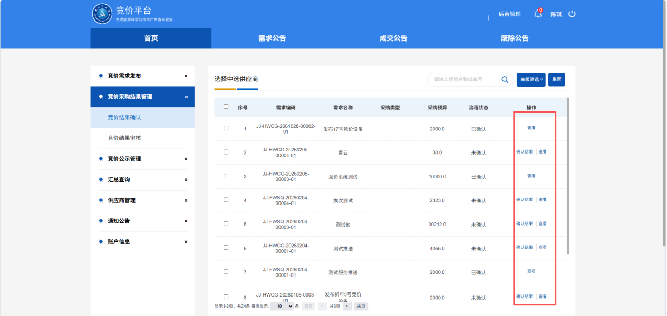
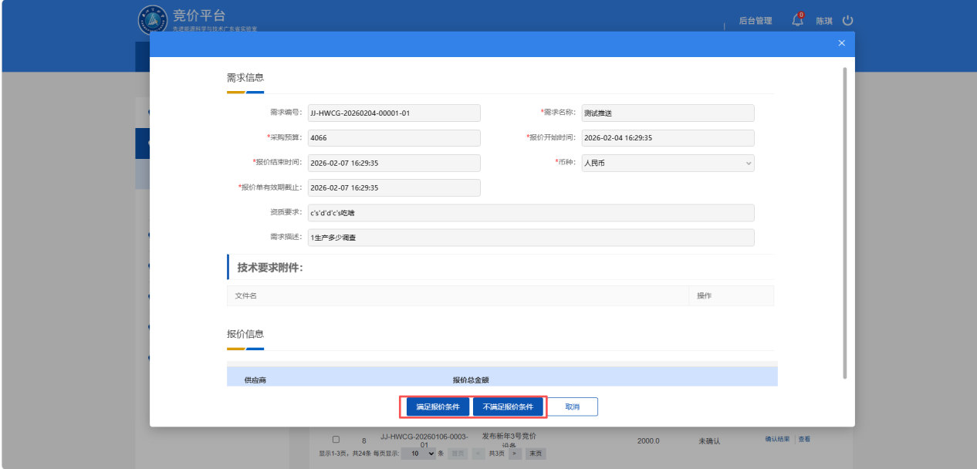

用户和研究组领导怎么审核竞价结果
此模块接收的是“竞价结果确认”通过后的单据，此环节由采购人自己选择中标供应商以及研究组长最后审核确认。
在首页点击右上角的“后台管理”按钮，页面左侧出现纵向导航栏，找到“竞价采购结果管理（竞价结果审核）”——>在右侧展开页中可查看所有需要审核的数据，点击“审核”按钮——>进入审核页面，填写完成后点击提交审核即可。
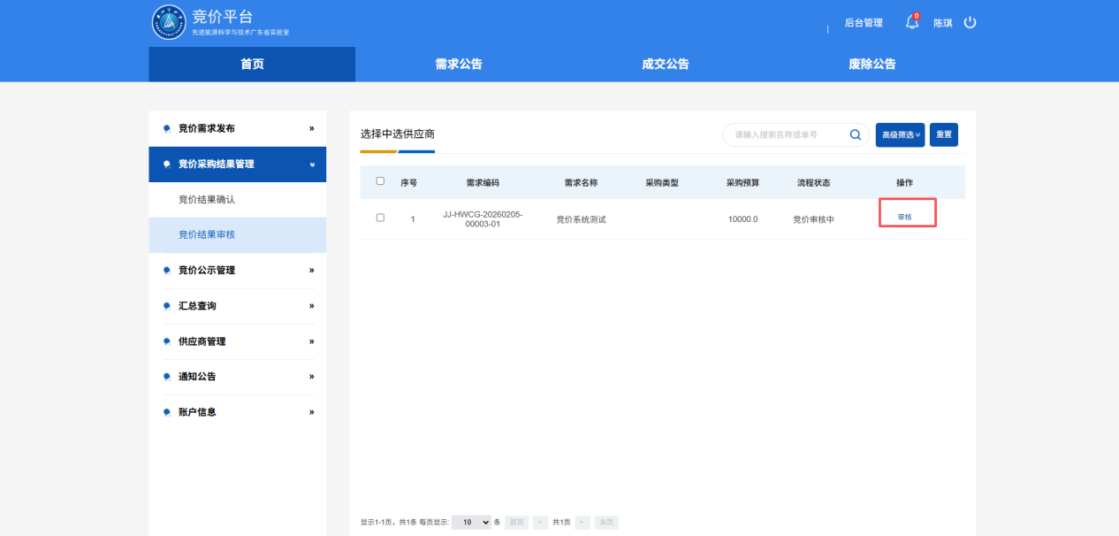

- 审核填报的详情页面：
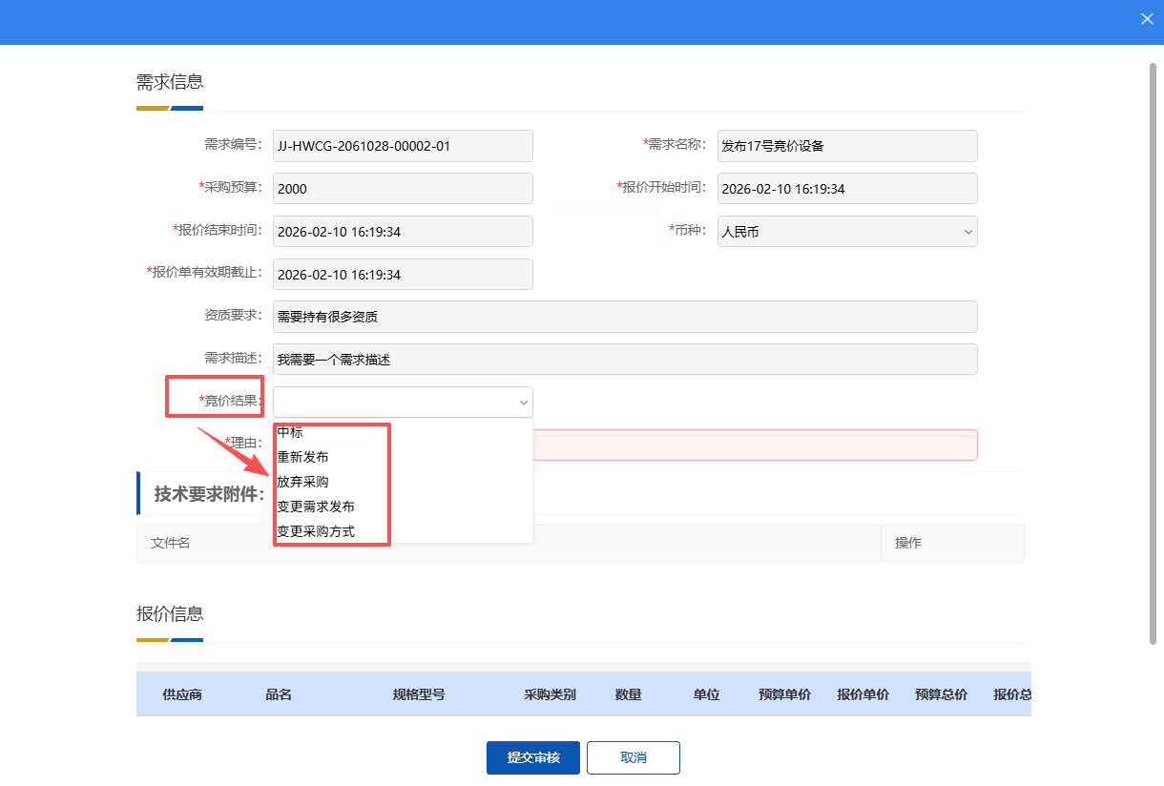
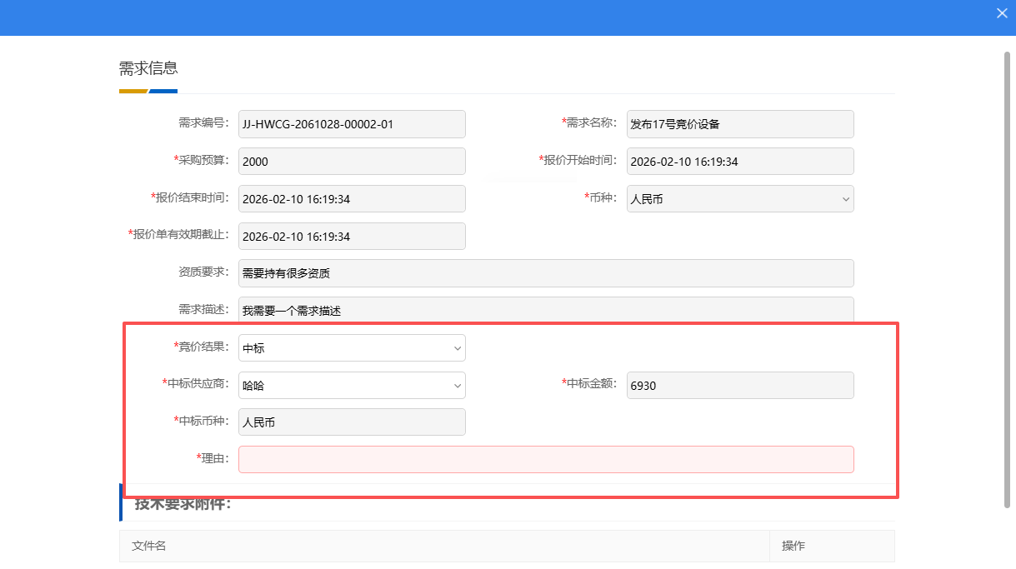
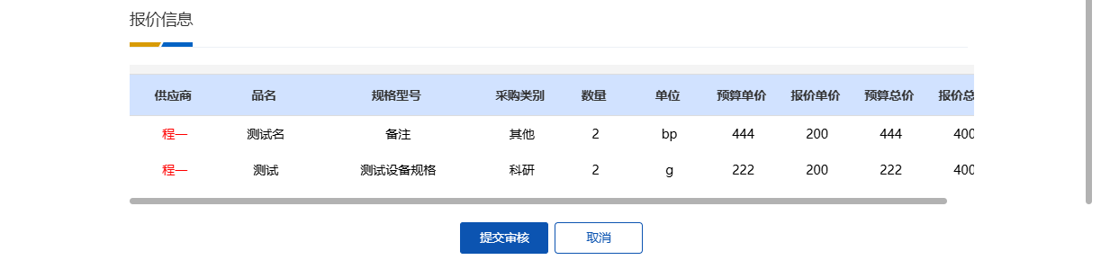

成交公告/废除公告如何查看
方法一：点击右上角的“后台管理”按钮，页面左侧出现纵向导航栏，找到“竞价公示管理（成交公告/废除公告）”中即可查看您已报价的需求公告的中标人信息或废标状态。
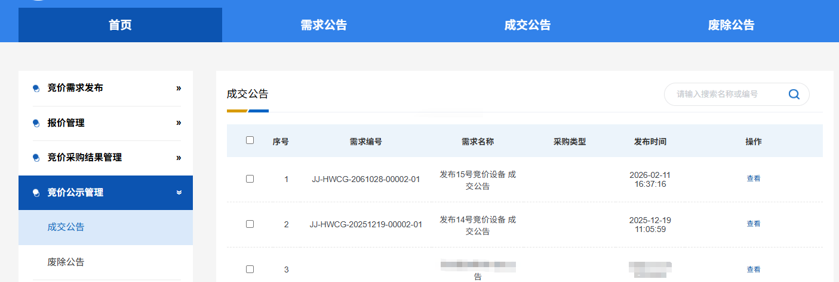
方法二：可在首页栏的“成交公告/废除公告”中查看自己是否中标或您已报价的需求公告是否废标。
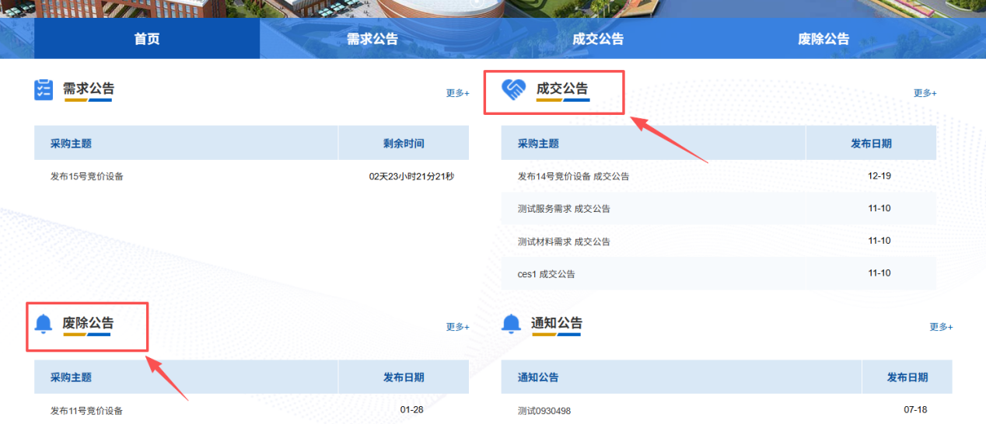
方法三：可点击横向导航栏“成交公告/废除公告”，查看所有的公告信息。
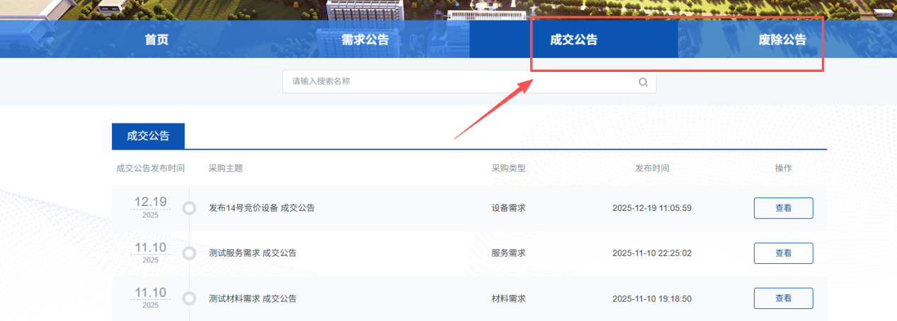

汇总查询（竞价查询）
在首页点击右上角的“后台管理”按钮，页面左侧出现纵向导航栏，找到“汇总查询（竞价查询）”——>在右侧展开页中可查看与自己相关的需求公告状态——>点击查看按钮，可直观浏览需求信息、报价信息、竞价结果信息及竞价公示信息。
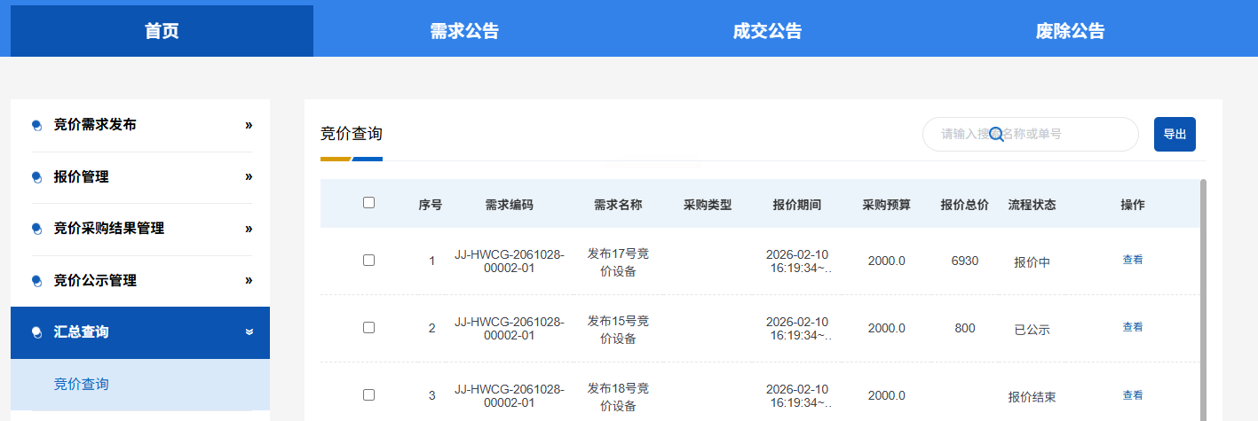
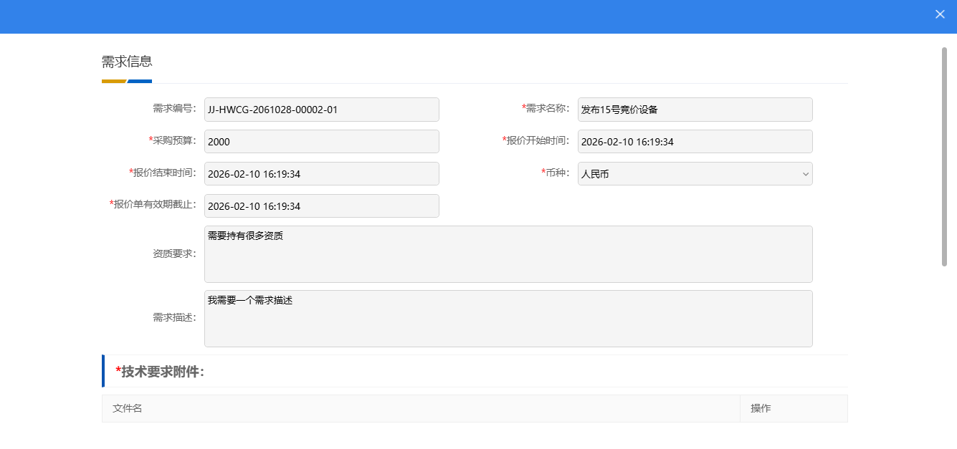
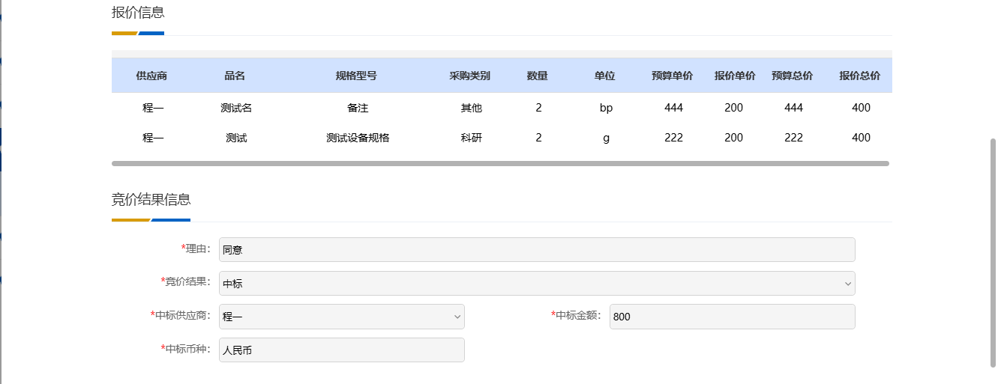
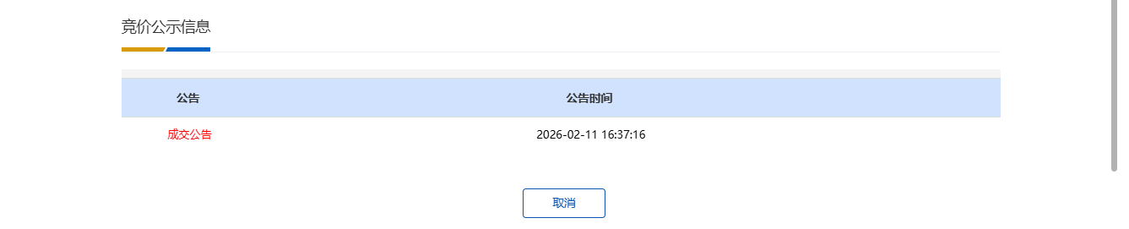

平台的入住供应商查询方式
点击右上角的“后台管理”按钮，页面左侧出现纵向导航栏，找到“供应商管理（供应商查询）”——>在右侧展开页中可查看所有成功入驻的供应商。
